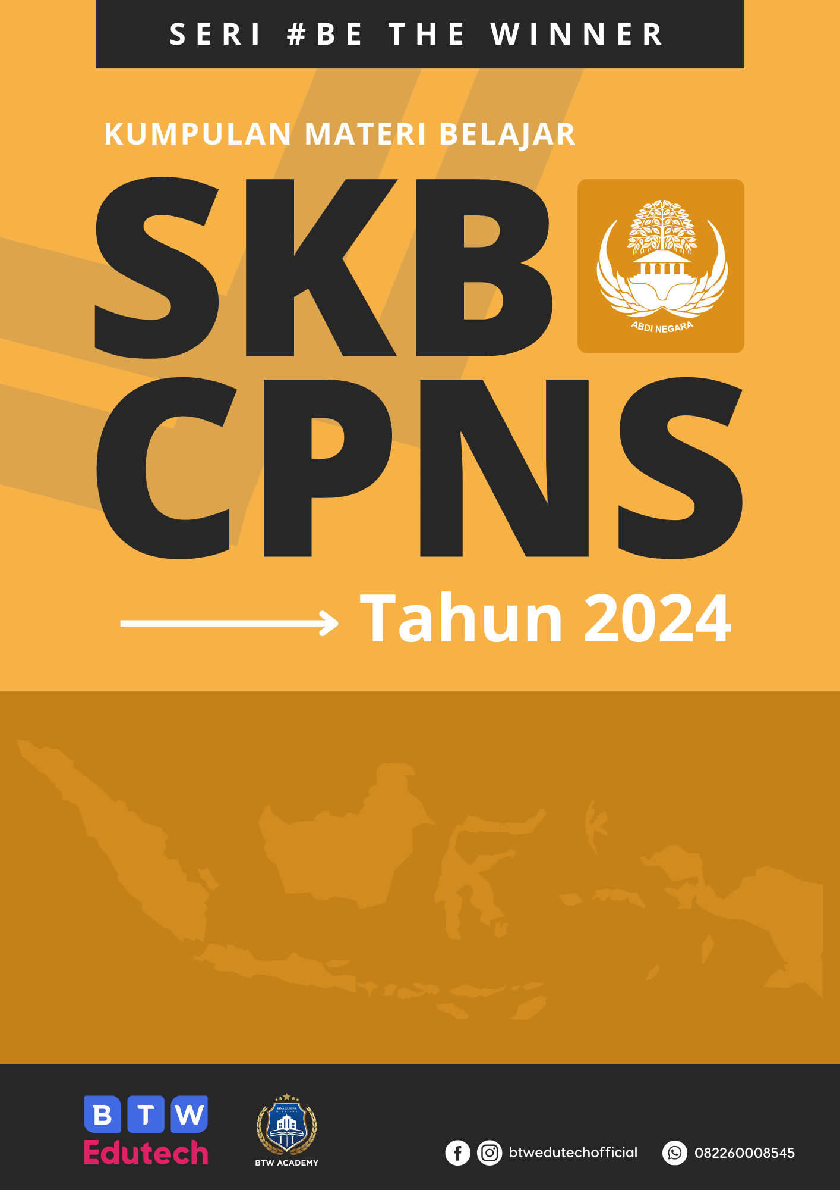

Formasi:
{{title}}

Pembahasan Materi
Materi Teknis Bidang/Jabatan

Property Of BTW Edutech
Terdaftar di Direktorat Jenderal Kekayaan Intelektual
Kementerian Hukum dan Hak Asasi Manusia RI
HAKI Nomor IDM001073623 Tanggal 08 Mei 2022

PERINGATAN HAK CIPTA!
Seluruh materi dalam dokumen ini dilindungi oleh Undang-Undang Nomor 28 Tahun 2014 tentang Hak Cipta. Dilarang memperbanyak, mendistribusikan, menyalin, atau menggunakan sebagian atau seluruh isi dokumen ini dalam bentuk apapun tanpa izin tertulis dari pemegang hak cipta. Pelanggaran terhadap ketentuan ini akan dikenakan sanksi sesuai dengan peraturan perundang-undangan yang berlaku.

Pesan Moral
Menghargai karya orang lain adalah bentuk penghormatan terhadap kreativitas dan usaha. Mari junjung tinggi integritas dan kejujuran dengan selalu menggunakan karya secara etis dan sesuai aturan.

Daftar Isi
No table of contents entries found.

Tahun 2024
{{+technical}}

